Група ПК-9-43
Майстер виробничого навчання Іманова Емілія Сафаралі кизи

№ уроку | Тема уроку | Завдання | Джерела
№37 | Приготування страв із натуральної січеної маси з м’яса. Приготування страв з котлетної маси з  м’яса. | - Приготувати і відпустити страви згідно з інструкційно-технологічних карток:  Приготування страв з січеної натуральної маси з м’яса:  - Біфштекс січений;  - Січеники полтавські;  - Биточки по – селянському;  - Люля-Кебаб з яловичини;  - Ковбаски львівськи:  Приготування страв з котлетної маси з м’яса:  - Котлети;  - Биточки;  - Шніцель:  - Рулет;  - Січеники з начинкою (зрази);  - тюфтельки.  2. Виконати дослідні завдання у робочому зошиті:  - визначити час приготування страви;  - описати вимоги до якості приготовленої страви;  3.Робота із Збірником рецептур.  Домашне завдання:  1. Оформити дослідні завдання у зошиті, вказати назву страви та прикріпити фото записів у зошиті.  2. Зняти покроковий відео або фото-звіт приготування страви та прикріпити. | - (Збірник рецептур страв та кулінарних виробів)  - Доцяк В. С. Українська кухня: Технологія приготування страв. К.: Вища шк., 1995. – 550 с.  - Збірник рецептур А.А. Готцев, 2011 р.

ІНСТРУКЦІЙНО –ТЕХНОЛОГІЧНА КАРТКА
Біфштекс січений (Збірник рецептур страв та кулінарних виробів)
№  з\п | Найменування сировини | Вага, г  1 порція |  | Послідовність операції | Обладнання, інвентар,  посуд | Технологія приготування
№  з\п | Найменування сировини | брутто | нетто | Послідовність операції | Обладнання, інвентар,  посуд | Технологія приготування
1 | Яловичина(котлетне м'ясо) | 155 | 114 | МКО м’яса.  Приготування фаршу.  Формування.  Приготування гарніру.  Смаження біфштексу.  Відпуск. | Ваги, електрична плита, м’ясорубка, виробничий стіл.  Миски різної ємкості, ножі, дошки, сковорода, каструля, ложка, лопатка.  Мілка столова тарілка | В подрібнене м’ясо додають шпик, нарізаний кубиком 5*5мм, сіль, спеції, воду або молоко, вимішують, обробляють у виді биточків по 1 шт. на порцію і смажать. При відпустці біфштекс гарнірують і поливають соком, який з’явився при смаженні.  Приготування гарніру:  У киплячу підсолену воду, яку заливають за нормою, додають жир, закладають підготовлений рис і варять, помішуючи, до загусання. Потім доводять до готовності в посуді з закритою кришкою в жаровій шафі протягом 1 год при слабому нагріванні.
2 | Шпик | 18 | 17
3 | Молоко або вода | 10.5 | 10.5
4 | Перець чорний | 0.06 | 0.06
5 | Сіль | 1.7 | 1.7
6 | Маса напівфабрикату | - | 143
7 | Жир | 10 | 10
 | Маса смаженого біфштекса | - | 100
 | Гарнір: | - | 150
8 | Крупа рисова | - | 150
9 | Масло вершкове | 15 | 15
 | Вихід: | - | 250

КАРТКА КОНТРОЛЮ

Що перевірити | Малюнок | Вимоги до якості
Зовнішній вигляд | 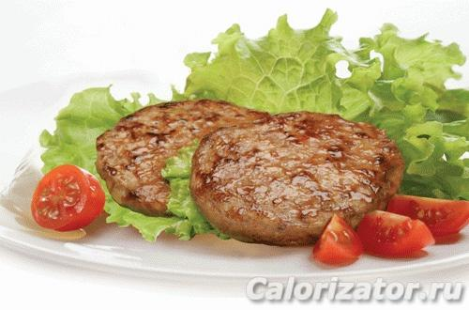 | Приплюснуто округла форма, поверхня і краю рівні, з рівномірно обсмаженої корочки без тріщин і забруднень. Вироби покладені на металічне блюдо або тарілку, полито м’ясним соком, поряд викладений гарнір.
Смак, аромат |  | Поверхня коричнева, зріз світло – сірий або темно – сірий.
Колір |  | Смак і запах – смаженого м’яса, смак у міру солоний, з запахом спейій і м’яса.
Консистенція |  | Консистенція – соковита, однорідна, не допускається груба сполучна тканина і сухожилля.

Інструкційно-технологічна картка
№ п/п | Найменування продуктів | Вага, г  1 порція |  | Послідовність операцій | Обладнання, інвентар, посуд | Технологія приготування
№ п/п | Найменування продуктів | брутто | нетто | Послідовність операцій | Обладнання, інвентар, посуд | Технологія приготування
1.  2.  3.  4.  5.  6.  7.  8.  9.  10.  11.  12. | Яловичина (котлетне м’ясо)  Сало шпик  Часник  Вода  Сіль  Перець чорний мелений  Сухарі панірувальні  Жир тваринний  Маса смажених січеників:  Гарнір:  Картопля  Молоко  Масло вершкове  Томати черрі  Вихід: | 106  7.4  1  7  1,2  0,04  9  7  -  -  200  30  5  15  - | 78  7  0,8  7  1,2  0,04  9  7  75  150  175  28  5  15  75/150/15 | МКО м’яса, овочів  Приготування фаршу.  Формування.  Приготування гарніру.  Смаження січеників.  Відпуск. | Ваги, електрична плита, м’ясорубка, виробничий стіл.  Миски різної ємкості, ножі, дошки, сковорода, каструля, ложка, лопатка.  Мілка столова тарілка | В подрібнене м’ясо додають нарізане дрібними кубиками сало шпик і подрібнений часник, перець, сіль, воду, добре перемішують, порціонують і формують січеники яйцевидно-приплюснутої форми , обкачують у сухарях, потім обсмажують основним способом до готовності. Перед подаванням кладуть гарнір, поряд січеники, які поливають вершковим маслом.  Приготування гарніру: Обчищену картоплю варять у воді з сіллю до готовності, воду зливають, картоплю підсушують. Варену гарячу картоплю протирають.  У гарячий протерту картоплю, безперервно помішуючи, додають в 2-3 прийоми гаряче кип'ячене молоко і розтоплений жир. Збивають до отримання пухкої маси.
Січеники полтавські (В. С. Доцяк «Українська кухня»)

КАРТКА КОНТРОЛЮ
Що перевірити | Малюнок | Вимоги до якості
Зовнішній вигляд | 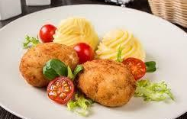 | Яйцевидно-приплюснута форма, поверхня і краю рівні, з рівномірно обсмаженої корочки без тріщин і забруднень. Вироби покладені на металічне блюдо або тарілку, полито вершковим маслом, поряд викладений гарнір.
Смак, аромат |  | Поверхня коричнева, зріз світло – сірий або темно – сірий.
Колір |  | Смак і запах – смаженого м’яса, смак у міру солоний, з запахом спейій і м’яса.
Консистенція |  | Консистенція – соковита, однорідна, не допускається груба сполучна тканина і сухожилля.

ІНСТРУКЦІЙНО –ТЕХНОЛОГІЧНА КАРТКА
Биточки по - селянському (Збірник рецептур страв та кулінарних виробів)
№  з\п | Найменування сировини | Вага, г  1 порція |  | Послідовність операції | Обладнання, інвентар,  посуд | Технологія приготування
№  з\п | Найменування сировини | брутто | нетто | Послідовність операції | Обладнання, інвентар,  посуд | Технологія приготування
1 | Яловичина (котлетне м’ясо) | 136 | 100 | Первинна обробка овочів, м ‘яса  Нарізання овочів  Смаження н/ф.  Тушкування  ПорціонуванняОформлення та відпуск. | Стіл виробничий, електрична плита, ваги.  Дошка обробна, кухарські ножі, сковорода, каструля, миски різної ємкості, сотейники.  Мілка столова тарілка. | Напівфабрикати у вигляді битків (по 1шт. на порцію) панірують у борошні і обсмажують с обох сторін. Підготовлені варені гриби дрібно нарізають і обсмажують із цибулею і томатним пюре. Обсмажені битки перекладають у посуд, додають підсмажені гриби з цибулею і томат – пюре, заливають грибним бульйоном і тушкують 10-15хв. Картоплю і моркву нарізають кубиками, обсмажують окремо до напівготовності. Потім з’єднують з дрібно нарізаною цибулею, пасерованим томат-пюре, заливають бульйоном і тушкують до готовності. Відпускають биточки з тушкованими овочами і соусом, у якому тушкувалися.
2 | Жир шпик | 5 | 5
3 | Цибуля ріпчаста | 12 | 10
4 | Вода | 15 | 15
5 | Борошно пшеничне | 5 | 5
 | Маса напівфабрикату | - | 100
6 | Жир тваринний | 6 | 6
 | Маса готових битків | - | 75
 | Для соуса :
7 | Гриби сушені | 3 | 6
8 | Цибуля ріпчаста | 27 | 23
9 | Жир тваринний | 4 | 4
10 | Вода | 40 | 40
11 | Томатне пюре | 6 | 6
 | Маса соуса : | - | 50
12 | Картопля | 173 | 130
13 | Морква | 16 | 13
14 | Цибуля ріпчаста | 29 | 24
15 | Томатне пюре | 9 | 9
16 | Жир тваринний | 11 | 11
 | Маса тушкованих овочів: | - | 150
 | Вихід: | - | 275

КАРТКА КОНТРОЛЮ

Що перевірити | Малюнок | Вимоги до якості
Зовнішній вигляд | 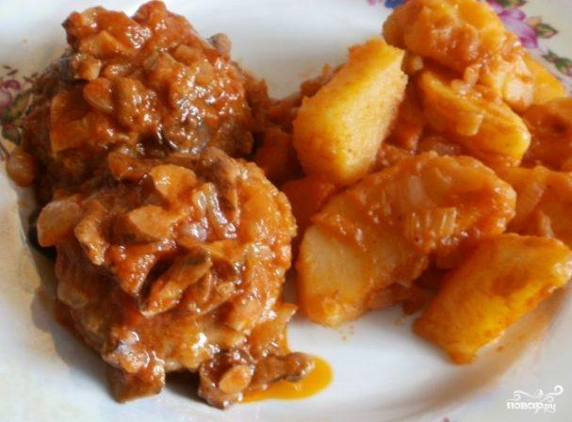 | Форма приплюснуто – кругла, краю рівні, без розривів, поверхня без тріщин, з поджарістой корочкою. Вироби викладені на тарілку або металеве блюдо разом з тушкованими овочами і соусом в якому тушкувалось.
Смак, аромат |  | Поверхня битків світло – коричнева, овочі натурального кольору.
Колір |  | Смак і запах тушкованого м’яса і тушкованих овочів, смак соусу кисло – солодкий, аромат грибів і цибулі.
Консистенція |  | Консистенція – соковита, м’яка, ніжна.

Інструкційно-технологічна картка
Люля-Кебаб з яловичини (Збірник рецептур А.А. Готцев, 2011 р., № 68)
№ п/п | Найменування продуктів | Вага, г  1 порція |  | Обладнання інвентар, посуд | Послідовність операцій | Технологія приготування
№ п/п | Найменування продуктів | брутто | нетто | Обладнання інвентар, посуд | Послідовність операцій | Технологія приготування
1.  2.  3.  4.  5.  6.  7. | Яловичина (котлетне м’ясо)  Сало шпик  Цибуля ріпчаста  Сіль  Перець чорний мелений  Гарнір:  Картопля  Кулінарний жир  Маса смаженої картоплі:  Вихід: | 180  30  35  3  0,04  533  32  -  - | 143  29  29  3  0,04  400  32  200  150/200 | Електрична м’ясорубка, виробничий стіл, ваги, холодильна шафа, обробна дошка «МС», ножі «МС», лотки, ємності для спецій.  Мілка столова тарілка. | 1.Кулінарна обробка м’яса, цибулі.  2.Нарізання м’яса.  3.Приготування натуральної січеної маси.  4. Приготування н/ф.  5. Запікання  6. Оформлення та відпуск. | Котлетне м’ясо перекручують разом з цибулею і салом шпик, додають сіль, перець чорний мелений, воду і перемішують. Формують напівфабрикат, нанизують на дерев’яну шпажку. Використовують для запікання пароконвекторі при температурі 215С протягом 15 хвилин.  Приготування гарніру:  Нарізану брусочками, соломкою, сиру картоплю промивають у холодній воді і добре обсушують, кладуть у киплячий жир (температура 170-180 °С) і смажать до утворення рум'яної кірочки. Смажену картоплю виймають шумівкою, кладуть у друшляк для стікання жиру, посипають дрібною сіллю і струшують. Картоплю, нарізану брусочками, соломкою і смажену у фритюрі, називають картопля фрі. Відпускають в підігрітій мілкій столовій тарілці.

Карта контролю
Що перевірити? | Малюнок | Вимоги до якості
Зовнішній вигляд  Аромат  Консистенція | 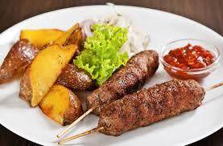 | Люля-кебаб циліндричної форми, нанизаний на шпажку.  Смак і аромат запеченого м’яса і спецій.  Соковита.

Інструкційно-технологічна картка
Ковбаски львівські (В. С. Доцяк «Українська кухня»)
№ п/п | Найменування продуктів | Вага, г  1 порція |  | Обладнання,інвентар, посуд | Послідовність операцій | Технологія приготування
№ п/п | Найменування продуктів | брутто | нетто | Обладнання,інвентар, посуд | Послідовність операцій | Технологія приготування
1.  2.  3.  4.  5.  6.  7.  8.  9.  10.  11.  12.  13.  14. | Свинина (котлетне м’ясо)  Сало шпик  Вода  Яйця  Сухарі мелені пшеничні  Сіль  Перець чорний мелений  Жир тваринний  Маса смажених ковбасок  Гарнір  Картопля  Олія  Маса смаженої картоплі  Сіль  Мариновані сливи  Солоний огірок  Масло вершкове  Вихід: | 106  20,8  10  ¼шт  20  2  0,04  15  -  -  133  8  -  1  85  55  10  - | 90  20  10  10  20  2  0,04  15  125  150  100  8  50  1  50  50  10  125/150 | Електрична м’ясорубка, виробничий стіл, ваги, холодильна шафа, обробна дошка «МС», ножі «МС», лотки, ємності для спецій | 1.Кулінарна обробка м’яса, санітарна обробка яєць.  2.Нарізання м’яса.  3.Приготування натуральної січеної маси.  4. Приготування н/ф  5.Смаження | Напівфабрикати у вигляді ковбасок (2 шт. на порцію) змочують у яйцях, панірують у сухарях та обсмажують у жирі до готовності.  Приготування гарніру: Нарізану сиру картоплю спіральками промивають у холодній воді , обсушують, кладуть у киплячий жир і смажать до утворення рум’яної кірочки. Смажену картоплю виймають шумівкою, кладуть у друшляк, для стікання жиру, посипають дрібною сіллю і струшують. У маринованих сливах виймають кісточки. Солоний огірок нарізають кружечками.  Складний гарнір кладуть на мілку столову тарілку поряд з основною стравою.

Карта контролю

Що перевірити? | Малюнок | Вимоги до якості
Зовнішній вигляд  Аромат  Консистенція | 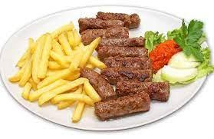 | Ковбаски львівські циліндричної форми, рівномірно паніровані в сухарях та обсмажені у жирі. Вироби викладені на тарілку або металеве блюдо разом зі складним гарніром.  Аромат смаженого м’яса і спецій.  Соковита.

ІНСТРУКЦІЙНО –ТЕХНОЛОГІЧНА КАРТКА
Котлети (Збірник рецептур страв та кулінарних виробів № 658 )
№  з\п | Найменування сировини | Вага, г  1 порція |  | Послідовність операції | Обладнання, інвентар,  посуд | Технологія приготування
№  з\п | Найменування сировини | брутто | нетто | Послідовність операції | Обладнання, інвентар,  посуд | Технологія приготування
1 | Яловичина (котлетне м’ясо) | 76 | 56 | Кулінарна обробка м’яса,овочів  Приготування фаршу.  Порціонування  Формування котлет.  Смаження котлет.  Приготування гарніру.  Відпуск. | Стіл виробничий, електрична плита, ваги, м’ясорубка.  Дошка обробна, кухарські ножі, сковорода, каструля, миски різної ємкості, ложка, лопатка.  Мілка столова тарілка. | Подрібнене на м’ясорубці м’ясо з’єднують з черствим хлібом , заздалегідь замоченим у воді, додають сіль, перець і перемішують.  Після повторного пропускання крізь м’ясорубку котлетну масу добре вимішують.  З готової котлетної маси формують котлети овально - приплюснутої форми з одним загостреним кінцем ( по 1-2 шт. на порцію), обкачують у червоній паніровці, смажать.  При відпуску виріб гарнірують і поливають розтопленим маслом.  Приготування гарніру:  Обчищену картоплю варять в підсоленій воді. Коли картопля зварилася, картоплю просушують, посуд з картоплею залишають на 5-7 хвилин на менш гарячій ділянці плити.
2 | Хліб пшеничний | 14 | 14
3 | Вода | 17 | 17
4 | Сухарі | 8 | 8
 | Маса н/ф | - | 93
5 | Кулінарний жир | 5 | 5
 | Маса смажених котлет | - | 75
 | Гарнір | - | 150
6 | Картопля | 191.4 | 148.5
7 | Маргарин або масло | 6.7 | 6.7
8 | Сіль | 7 | 7
9 | Вершкове масло | 5 | 5
 | Вихід : | - | 230

КАРТКА КОНТРОЛЮ

Що перевірити | Малюнок | Вимоги до якості
Зовнішній вигляд | 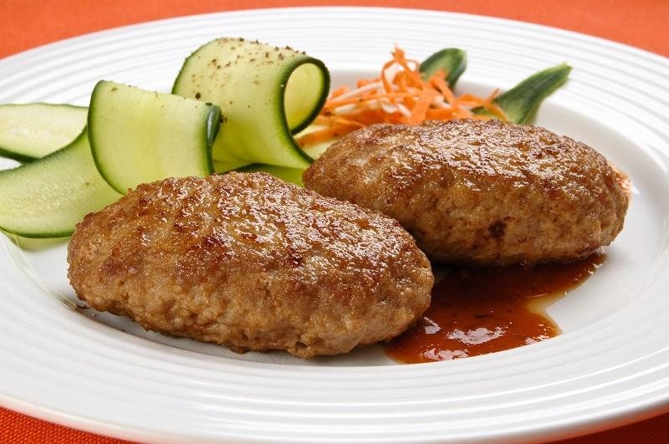 | Зберегли форму, поверхня не розтріскалася, з добре підсмаженою коричневою кірочкою.
Смак, аромат |  | Смак в міру солоний, запах смаженого м’яса.
Колір |  | На розрізі сірий.
Консистенція |  | Соковита, пухка, кірочка хрустка.

ІНСТРУКЦІЙНО-ТЕХНОЛОГІЧНА КАРТКА
Биточки (Збірник рецептур страв і кулінарних виробів №217)
№  п\п | Найменування  продуктів | Вага, г  1 порція |  | Послідовність  операцій | Обладнання, інвентар, посуд | Технологія приготування
№  п\п | Найменування  продуктів | брутто | нетто | Послідовність  операцій | Обладнання, інвентар, посуд | Технологія приготування
 | Яловичина (котлетне м’ясо) або свинина  Хліб пшеничний  Молоко або вода  Сухарі мелені пшеничні  Сіль  Перець чорний мелений  Гарнір:  Картопля  Молоко  Масло вершкове  Вихід: | 76  66  14  17  8  4  0,05  -  200  30  5  - | 56  56  14  17  8  4  0,05  150  175  28  5  75/150 | Кулінарна обробка м’яса,овочів  Приготування фаршу.  Порціонування.  Формування биточків.  Смаження биточків.  Приготування гарніру.  Відпуск. | Стіл виробничий, електрична плита, ваги, м’ясорубка.  Дошка обробна, кухарські ножі, сковорода, каструля, миски різної ємкості, ложка, лопатка.  Мілка столова тарілка. | Підготовлений напівфабрикат (биточки) овально-приплюснутої форми панірують в сухарях. Обсмажують основним способом до румяної кірочки, доводять до готовності в жаровій шафі 3-5 хв.  Подають с гарніром, поливаючи розтопленим вершковим маслом.  Приготування гарніру: Обчищену картоплю варять у воді з сіллю до готовності, воду зливають, картоплю підсушують. Варену гарячу картоплю протирають. У гарячий протерту картоплю, безперервно помішуючи, додають в 2-3 прийоми гаряче кип'ячене молоко і розтоплений жир. Збивають до отримання пухкої маси.

Карта контролю
Що перевірити? | Малюнок | Вимоги до якості
Зовнішній вигляд  Аромат  Консистенція | 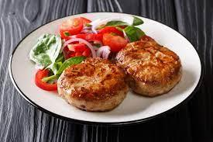 | Биточки приплюснуто-круглої форми, без тріщин, рівномірно паніровані в сухарях та обсмажені до готовності.  Аромат смаженого м’яса і спецій  Однорідна, соковита

ІНСТРУКЦІЙНО –ТЕХНОЛОГІЧНА КАРТКА
Шніцель натуральний січений (Збірник рецептур страв та кулінарних виробів № 657)
№  з\п | Найменування сировини | Вага, г  1 порція |  | Послідовність операції | Обладнання, інвентар,  посуд | Технологія приготування
№  з\п | Найменування сировини | брутто | нетто | Послідовність операції | Обладнання, інвентар,  посуд | Технологія приготування
1 | Яловичина (котлетне м’ясо) | 129 | 95 | Кулінарна обробка м’яса,овочів,  яєць  Приготування фаршу  Формування .  Смаження.  Приготування гарніру.  Відпуск. | Стіл виробничий, електрична плита, ваги, м’ясорубка.  Дошка обробна, кухарські ножі, сковорода, каструля, миски різної ємкості.  Мілка столова тарілка. | Нарізане котлетне м’ясо з’єднують з жиром дрібнять на м’ясорубці, додають воду, сіль, перець і перемішують.  Підготовлений фарш формують вироби у вигляді плоско - овальної форми, змочують у льє зоні, панірують у сухарях і смажать.  При відпуску шніцель гарнірують і поливають розтопленим маргарином.  Приготування гарніру:  Нарізану сиру картоплю промивають у холодній воді, обсушують, потім посипають сіллю, кладуть шаром не більше 5см. на сковороду або деко з розігрітим жиром і смажать 15-20хв., періодично помішуючи, до появи золотистої корочки.
2 | Кулінарний жир | 14 | 14
3 | Вода | 9 | 9
4 | Яйця | 1/7 | 6
5 | Сухарі | 15 | 15
 | Маса н/ф | - | 137
6 | Кулінарний жир | 10 | 10
 | Маса смаженого шніцеля | - | 100
 | Гарнір: | - | 150
7 | Картопля | 290 | 200
8 | Кулінарний жир | 15 | 15
9 | Маргарин | 5 | 5
 | Вихід: | - | 255

КАРТКА КОНТРОЛЮ
Що перевірити | Малюнок | Вимоги до якості
Зовнішній вигляд | 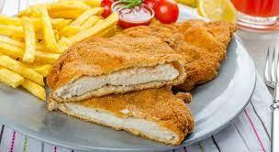 | Поверхня і краї рівні без тріщин. Зверху рум’яна кірочка. Шніцель зберіг форму.
Смак, аромат |  | Смак в міру солоний і с запахом спецій.
Колір |  | Колір на розрізі від світло до темно сірого.
Консистенція |  | Консистенція соковита, однорідна, пухка, кірочка хрустка

ІНСТРУКЦІЙНО –ТЕХНОЛОГІЧНА КАРТКА
Рулет (Збірник рецептур страв та кулінарних виробів)
№  з\п | Найменування сировини | Вага, г  1 порція |  | Послідовність операції | Обладнання, інвентар,  посуд | Технологія приготування
№  з\п | Найменування сировини | брутто | нетто | Послідовність операції | Обладнання, інвентар,  посуд | Технологія приготування
1 | Яловичина (котлетне м’ясо) | 155 | 114 | Кулінарна обробка м’яса,яєць  Приготування котлетної маси.  Приготування відварних макарон.  Формування рулету.  Запікання.  Приготування соусу.  Відпуск. | Стіл виробничий, електрична плита, ваги, м’ясорубка.  Дошка обробна, кухарські ножі, сковорода, каструля, миски різної ємкості, ложка, лопатка.  Мілка столова тарілка. | Для приготування рулету котлетну масу викладають на змочену у воді серветку або марлю у вигляді прямокутника 1,0 – 1,5 см завтовшки, розміром 15 х 40 см.  Потім на середину кладуть начинку з макаронів заправлених жиром.  За допомогою серветки з’єднують краї котлетної маси, піднімаючи по черзі спочатку один край серветки, потім інший (щоб один край трохи накривав другий), надають форми батона і перекладають швом донизу з серветки на лист, змащений жиром.  Сформований рулет, змащують яйцем, посипають меленими сухарями, збрискують жиром, роблять проколи, щоб виходила пара, і запікають 30 – 40 хв при температурі 180 – 200 *С.  Готовий рулет трохи охолоджують і нарізають на порції. Перед подаванням рулет кладуть на тарілкі і поливають соусом.  Приготування соусу: до пасерованого борошна додають томатне пюре та продовжують пасерувати 7 – 10 хв. Охолоджують до 70*С, пасеровку розводять гарячою сметаною. Соус проварюють, проціджують та доводять до кипіння.
2 | Хліб пшеничний | 23 | 23
3 | Молоко або вода | 34 | 34
 | Котлетна маса | - | 170
4 | Макарони відварні | - | 125
5 | Маргарин столовий | 3 | 3
 | Маса фаршу з макаронів | - | 128
6 | Яйця | ¼ шт | 10
7 | Сухарі | 6 | 6
 | Маса напівфабрикату | - | 313
8 | Маргарин (для змащування листа) | 4 | 4
9 | Маса готового рулету | - | 275
 | Соус :
10 | Сметана | 75 | 75
11 | Масло вершкове | 5 | 5
12 | Борошно | 5 | 5
13 | Томатне пюре | 75 | 75
 | Вихід: | - | 325

КАРТКА КОНТРОЛЮ
Що перевірити | Малюнок | Вимоги до якості
Зовнішній вигляд | 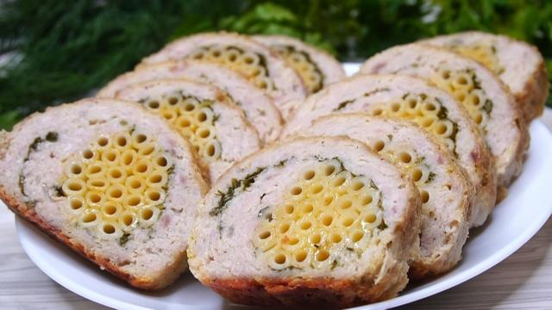 | Рулет має рум’яну кірочку, поверхня без тріщин.
Смак, аромат |  | Смак у міру солоний з запахом запеченого м’яса.
Колір |  | На розрізі сірий.
Консистенція |  | М’яка, соковита.

ІНСТРУКЦІЙНО –ТЕХНОЛОГІЧНА КАРТКА
Зрази (Збірник рецептур страв та кулінарних виробів)
№  з\п | Найменування сировини | Вага, г  1 порція |  | Послідовність операції | Обладнання, інвентар,  посуд | Технологія приготування
№  з\п | Найменування сировини | брутто | нетто | Послідовність операції | Обладнання, інвентар,  посуд | Технологія приготування
1 | Яловичина (котлетне м’ясо) | 103 | 76 | Кулінарна обробка м’яса,овочів  Приготування котлетної маси.  Приготування фаршу.  Формування зраз.  Смаження.  Приготування соусу.  Приготування гарніру.  Відпуск. | Стіл виробничий, електрична плита, ваги, м’ясорубка.  Дошка обробна, кухарські ножі, сковорода, каструля, миски різної ємкості, ложка, лопатка.  Мілка столова тарілка. | Подрібнене на м’ясорубці м’ясо з’єднують з черствим хлібом , заздалегідь замоченим у воді, додають сіль, перець і перемішують.  Після повторного пропускання крізь м’ясорубку котлетну масу добре вимішують.  Котлетну масу формують в вигляді коржика товщиною 1см, на середину кладуть фарш ( пасеровану цибулю, зелень, рублені відварні яйця). Після цього краї коржиків з’єднують, панірують у сухарях, придаючи овально – приплюснутої форми, і смажать. Відпускають зрази з гарніром і соусом по 1 -2 шт на порцію.  Приготування соусу: до пасерованого борошна додають томатне пюре та продовжують пасерувати 7 – 10 хв. Охолоджують до 70*С, пасеровку розводять гарячою сметаною. Соус проварюють, проціджують та доводять до кипіння.  Приготування гарніру:  Обчищену картоплю варять в підсоленій воді. Коли картопля зварилася, картоплю просушують, посуд з картоплею залишають на 5-7 хвилин на менш гарячій ділянці плити.
2 | Хліб пшеничний | 16 | 16
3 | Молоко або вода | 23 | 23
 | Котлетна маса | - | 113
4 | Фарш: Цибуля ріпчаста | 62 | 52
5 | Жир тваринний харчовий | 7 | 7
6 | Маса пасерованої цибулі | - | 26
7 | Яйця | 1/4 | 10
8 | Петрушка (зелень) | 5 | 4
 | Маса фаршу | - | 40
9 | Сухарі | 12 | 12
 | Маса напівфабрикату | - | 165
10 | Кулінарний жир | 6 | 6
 | Маса смажених зраз | - | 140
 | Гарнір | - | 100
11 | Картопля | 191.4 | 148.5
12 | Маргарин або масло | 6.7 | 6.7
13 | Сіль | 7 | 7
14 | Вершкове масло | 5 | 5
15 | Соус: Сметана | 25 | 25
16 | Масло вершкове | 5 | 5
17 | Борошно | 5 | 5
18 | Томатне пюре | 25 | 25
 | Вихід: | - | 290

КАРТКА КОНТРОЛЮ
Що перевірити | Малюнок | Вимоги до якості
Зовнішній вигляд | 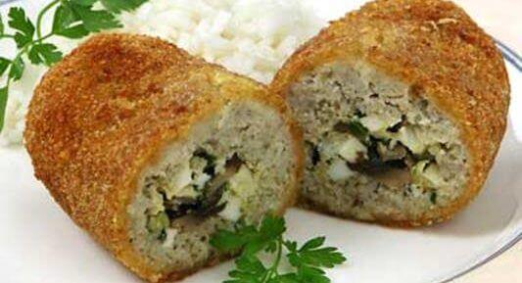 | Зрази зберегли форму, мають рум’яну кірочку, поверхня без тріщин.
Смак, аромат |  | Смак у міру солоний з запахом смаженого м’яса.
Колір |  | На розрізі сірий.
Консистенція |  | М’яка, соковита.

ІНСТРУКЦІЙНО –ТЕХНОЛОГІЧНА КАРТКА
Тюфтельки (Збірник рецептур страв та кулінарних виробів № 668)
№  з\п | Найменування сировини | Вага, г  1 порція |  | Послідовність операції | Обладнання, інвентар,  посуд | Технологія приготування
№  з\п | Найменування сировини | брутто | нетто | Послідовність операції | Обладнання, інвентар,  посуд | Технологія приготування
1 | Яловичина(котлетне м’ясо) | 103 | 76 | Кулінарна обробка м’яса,овочів  Приготування котлетної маси.  Формування тюфтелек.  Смаження.  Приготування соусу.  Приготування гарніру.  Відпуск. | Стіл виробничий, електрична плита, ваги, м’ясорубка.  Дошка обробна, кухарські ножі, сковорода, каструлі, миски різної ємкості, ложка, лопатка, сито для протирання.  Мілка столова тарілка. | Подрібнене на м’ясорубці м’ясо з’єднують з черствим хлібом , заздалегідь замоченим у воді, додають сіль, перець і перемішують.  Після повторного пропускання крізь м’ясорубку котлетну масу добре вимішують.  До складу котлетної маси додають пасеровану подрібнену ріпчасту цибулю, добре перемішують.  Котлетну масу порціонують (по 2 – 4 шт. на порцію), формують у вигляді кульок діаметром 3 – 4 см, обкачують в борошні, обсмажують, перекладають у неглибокий посуд 1 – 2 ряди, заливають соусом в який додають 10 – 20 гр води, і тушкують 8 – 10 хв.  Відпускають тюфтелі з гарніром і соусом, в якому вони тушкувались.  Приготування соусу: до пасерованого борошна додають томатне пюре та продовжують пасерувати 7 – 10 хв. Охолоджують до 70*С, пасеровку розводять гарячою сметаною. Соус проварюють, проціджують та доводять до кипіння.  Приготування гарніру:  Обчищену картоплю варять в підсоленій воді. Коли картопля зварилася, картоплю просушують, посуд з картоплею залишають на 5-7 хвилин на менш гарячій ділянці плити.
2 | Хліб пшеничний | 16 | 16
3 | Молоко або вода | 24 | 24
4 | Цибуля ріпчаста | 29 | 24
5 | Кулінарний жир | 4 | 4
 | Маса пасерованої цибулі | 12 | 12
6 | Борошно пшеничне | 8 | 8
 | Маса напівфабрикату | - | 135
7 | Масло вершкове | 7 | 7
 | Маса готових тюфтель | - | 115
 | Гарнір | - | 100
8 | Картопля | 191.4 | 148.5
9 | Маргарин або масло | 6.7 | 6.7
10 | Вершкове масло | 5 | 5
11 | Соус:  Сметана | -  25 | 75  25
12 | Масло вершкове | 5 | 5
13 | Борошно | 5 | 5
14 | Томатне пюре | 25 | 25
 | Вихід: | - | 290

КАРТКА КОНТРОЛЮ
Що перевірити | Малюнок | Вимоги до якості
Зовнішній вигляд | 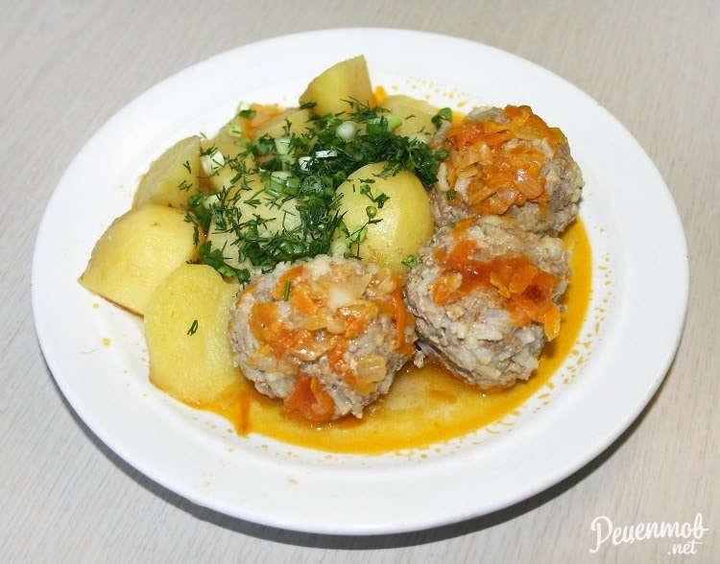 | Тюфтельки зберегли форму, мають рум’яну кірочку, поверхня без трішчин.
Смак, аромат |  | Смак у міру солоний з запахом якісного м’яса.
Колір |  | На розрізі сірий.
Консистенція |  | М’яка, соковита.

